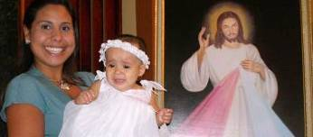
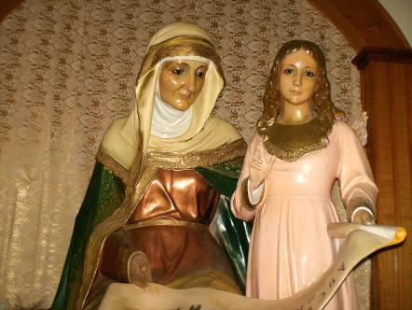
H O J A P A R R O Q U I A L de Santa Ana de Caigüire, cumaná, 2008
Despertando para despertar a los demás.
Número 47 Domingo 21 de diciembre
Un domingo sin misa no es Domingo
4to domingo de Adviento:
María en su amor nos entrega Jesús el salvador
Derrama, Señor tu gracia sobre nosotros, que hemos conocido por el anuncio del ángel la encarnación de tu Hijo, para que lleguemos, por su pasión y su cruz, a la gloria de la resurrección. Por nuestro señor Jesucristo… Amén.
2 Samuel 7,1-5.8b-12.14a.16 El reino de David durará por siempre en la presencia del Señor
Salmo 88 Proclamaré sin cesar la misericordia del Señor.
Romanos 16,25-27 El misterio, mantenido en secreto durante siglos, ahora se ha manifestado
Lucas 1,26-38 Concebirás en tu vientre y darás a luz un hijo “En aquel tiempo, el ángel Gabriel fue enviado por Dios a una ciudad de Galilea llamada Nazaret, a una virgen desposada con un hombre llamado José, de la estirpe de David; la virgen se llamaba María. El ángel, entrando en su presencia, dijo: Alégrate, llena de gracia, el Señor está contigo. Ella se turbó ante estas palabras y se preguntaba qué saludo era aquél. El ángel le dijo: No temas, María, porque has encontrado gracia ante Dios. Concebirás en tu vientre y darás a luz un hijo, y le podrás por nombre Jesús. Será grande, se llamará Hijo del Altísimo, el Señor Dios le dará el trono de David, su padre, reinará sobre la casa de Jacob para siempre, y su reino no tendrá fin. Y María dijo al ángel: ¿Cómo será eso, pues no conozco a varón? El ángel le contestó: El Espíritu Santo vendrá sobre ti, y la fuerza del Altísimo te cubrirá con su sombra; por eso el Santo que va a nacer se llamará Hijo de Dios. Ahí tienes a tu pariente Isabel, que, a pesar de su vejez, ha concebido un hijo, y ya está de seis meses la que llamaban estéril, porque para Dios nada hay imposible. María contestó: Aquí está la esclava del Señor; hágase en mí según tu palabra. Y la dejó el ángel”

Para nunca olvidar
- Dios se hizo hombre en Jesús de Nazaret. Dios vino del orto mundo a hablarnos de Dios, a dejarse ver y dejarse tocar. “Felipe, el que me ve a mí, ve al Padre (Juan 14)
- Jesucristo continúa viviendo sacramentalmente, realmente, personalmente, en la Eucaristía.
- Jesucristo continúa viviendo entre nosotros por la Iglesia, su Cuerpo Místico. Alma de la Iglesia es el espíritu Santo.
- Jesucristo quiere encarnarse en cada uno de nosotros
- La Encarnación fue obra del Espíritu Santo en María Virgen
Los tres árboles “Cuentan que una vez tres árboles jóvenes estaban conversando sobre lo que querían ser cuando fueran grandes. El primero decía: «A mi me gustaría ser utilizado en la construcción de un gran Palacio para servir de techo a Reyes y Príncipes. El segundo dijo: «A mi me gustaría ser el mástil mayor de un hermoso barco que surque los mares llevando riquezas, alimentos, personas y noticias de un lado a otro de los océanos». El tercero, por su parte, dijo: A mi me gustaría ser utilizado para construir un gran monumento de esos que se colocan en medio de las plazas o avenidas y que cuando la gente me vea, admire a Dios por su grandeza. Pasaron los años, los árboles crecieron y llegó el tiempo del hacha y la sierra. Cada uno de los tres árboles fue a dar a distintos sitios: El primero fue utilizado para construir la casita de un campesino pobre que con el tiempo fue destruida y abandonada. Con los restos se levantó un pequeño establo para que los animales se protegieran del frío y de la noche... El segundo fue utilizado para la construcción de la barca de un pobre pescador que se pasaba la mayor parte del tiempo amarrada a la orilla de un lago... El tercero fue utilizado para la construcción de una cruz, donde fueron ajusticiados varios hombres...”
No es fácil aceptar los planes de Dios cuando no se acomodan a los nuestros. Siempre que Dios nos llama a realizar un proyecto, tenemos la tentación de pensar que será como nosotros lo hemos programado; pero el Señor tiene sus caminos, que no son los nuestros. Él se encarga de realizar nuestros sueños y nuestros planes, pero a su manera. Lo importante es que encuentre en nosotros la disposición necesaria para dejarnos guiar y conducir por Él a través de las vicisitudes de nuestra vida.
mrivassnchez@gmail.com

El tiempo de adviento es un tiempo donde recordamos a María.
Un ángel
- Con un mensaje que conmovió los cimientos de la humanidad entera y confrontemos nuestra realidad con la de la Virgen.
- El nos hace ver a la Virgen sin miedo, sin vacilaciones.
- Nosotros llenos de conflictos internos, temores, de tentaciones…
- Observamos a la virgen cercana a Dios. Que no le deja que le llama a estar con él.
- Nosotros pensando que Dios nos abandonó. Que se olvidó de cada uno.
A Dios se le entiende aceptándole. Ante la duda

No al destino
- Son muchos los que dicen que la vida está escrita.
- Y será así y nada, ni nadie la cambiará.
- Cuando el ángel le dice a María: "El niño que va a nacer será llamado Santo e Hijo de Dios" no le está revelando un destino, sino le descubre desde la profundidad de Dios su voluntad para el mundo.
- Y cuando le reafirma que: "También tu parienta Isabel va a tener un hijo, a pesar de que es anciana."
- Numerosas veces nos cuesta ver lo que Dios está haciendo en los demás y en nosotros mismos.
- Nos paramos ante nuestras humanas conclusiones y no vemos más allá.
- Hay que estar atentos para ver el papel que Dios hace en la vida de muchas personas.
- Dios cambia y transforma la vida de los que nos rodean no contra la voluntad de estos, sino en un acuerdo interior de amor profundo.

"Para Dios no hay nada imposible"

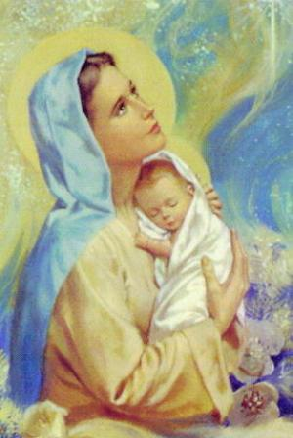
María es…
- No sólo bendita, sino una fuente de bendición.
- La que el Espíritu Santo obra en su interioridad
- Testigo del primer milagro de Dios: nacimiento de Jesucristo.
- La que siempre está dispuesta a hacer lo que le pida Dios.
- La mujer atenta y disponible.
- La centinela muy atenta y despierta para escuchar a Dios.
- Fue la profeta porque con su vida anunció una gran noticia
- La que se puso en marcha ante la misión recibida.

En María encontramos…
- A un Dios que sabe dar su gracia a la humanidad.
- A una mujer que se renueva al aceptar el compromiso y llevarlo al fiel cumplimiento.
- A la cristiana “Sagrario” pues llevó en su vientre a Jesucristo “Pan de vida”
- A la Madre sin pecado que nunca cederá a la tentación.
- A la mujer que con su sí se hace libre y responsable delante del plan de la salvación.
- A María alabanza para Dios Padre en el Espíritu.
- A una mujer sociable, que sin renunciar al mundo, vive para el mundo en la fraternidad y la solidaridad.
- A una mujer que habló poco, actúo en lo que le tocaba y colocó su fe en todo el hacer de cada día.

